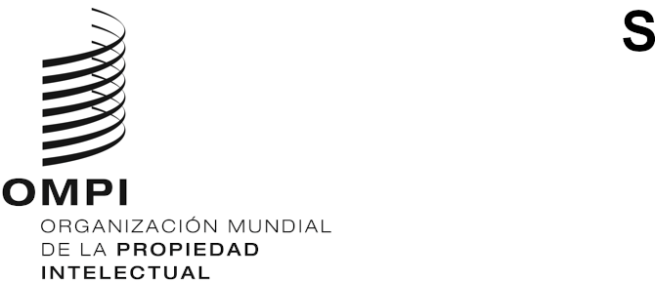
WIPO/IP/AI/2/GE/20/INF/1/PROV.2
ORIGINAL: inglés
fecha: 19 de junio de 2020

DIÁLOGO DE LA OMPI SOBRE PROPIEDAD INTELECTUAL (PI) E INTELIGENCIA ARTIFICIAL (IA)

Segunda sesión

Reunión virtual, 7 a 9 de julio de 2020

PROGRAMA Provisional
preparado por la Secretaría de la OMPI

Martes 7 de julio de 2020
13.00 – 13.15 Apertura
Sr. Francis Gurry, director general, Organización Mundial de la Propiedad Intelectual (OMPI)
13.15 – 13.30 Observaciones introductorias
Excmo. Sr. François Rivasseau, embajador, representante permanente de Francia ante las Naciones Unidas y otras organizaciones internacionales con sede en Ginebra

Primera sesión: La protección por PI de las obras y las invenciones generadas por IA y con asistencia de la IA y temas conexos
Cuestión 2: Patentes: Paternidad y titularidad de una invención
Cuestión 6: Consideraciones generales de política en relación con el sistema de patentes
Cuestión 7: Derecho de autor y derechos conexos: Paternidad y titularidad de los derechos
Cuestión 9: Ultrafalsos
Cuestión 10: Derecho de autor: Cuestiones generales de política
Cuestión 12: Dibujos y modelos: Autoría y titularidad de los derechos
13.30 – 13.45 Introducción a la primera sesión
Su Excelencia Sr. Omar Sultan Al Olama, ministro de Estado encargado de inteligencia artificial (Emiratos Árabes Unidos)
Sr. Ahmed Elgammal, Profesor del Departamento de Ciencias Informáticas, Rutgers University (Estados Unidos de América)
13.45 – 14.50 Intervenciones
Presidente: Excmo. Sr. François Rivasseau
14.50 – 15.00 Clausura del primer día
Excmo. Sr. François Rivasseau

Miércoles 8 de julio de 2020
13.00 – 13.10 Apertura del segundo día
Excmo. Sr. François Rivasseau

Segunda sesión: Invenciones generadas por IA: Patentabilidad, divulgación y directrices
Cuestión 3: Materia patentable y directrices de patentabilidad
Cuestión 4: Actividad inventiva o no evidencia
Cuestión 5: Divulgación
13.10 – 13.25 Introducción a la segunda sesión
Sr. Klaus Grabinski, juez, Tribunal Federal de Justicia (Alemania)
Sr. Santosh Mohanty, vicepresidente, Tata Consultancy Services (India)
13.25 – 14.50 Intervenciones
Presidente: Excmo. Sr. François Rivasseau
14.50 – 15.00 Clausura del segundo día
Excmo. Sr. François Rivasseau

Jueves 9 de julio de 2020
13.00 – 13.10 Apertura del tercer día
Excmo. Sr. François Rivasseau

Tercera sesión: Datos: El derecho de autor sobre los datos de aprendizaje, derechos adicionales respecto de los datos y los secretos comerciales
Cuestión 8: Infracciones y excepciones al derecho de autor
Cuestión 11: Derechos adicionales en relación con los datos
Cuestión 14: Secretos comerciales
13.10 – 13.20 Introducción a la tercera sesión
Sra. Kathleen O’Malley, jueza, Tribunal de Apelación del Circuito Federal (Estados Unidos de América)
13.20 – 14.50 Intervenciones
Presidente: Excmo. Sr. François Rivasseau
14.45 – 15.00 Clausura
Excmo. Sr. François Rivasseau
Sr. Francis Gurry
[Fin del documento]

